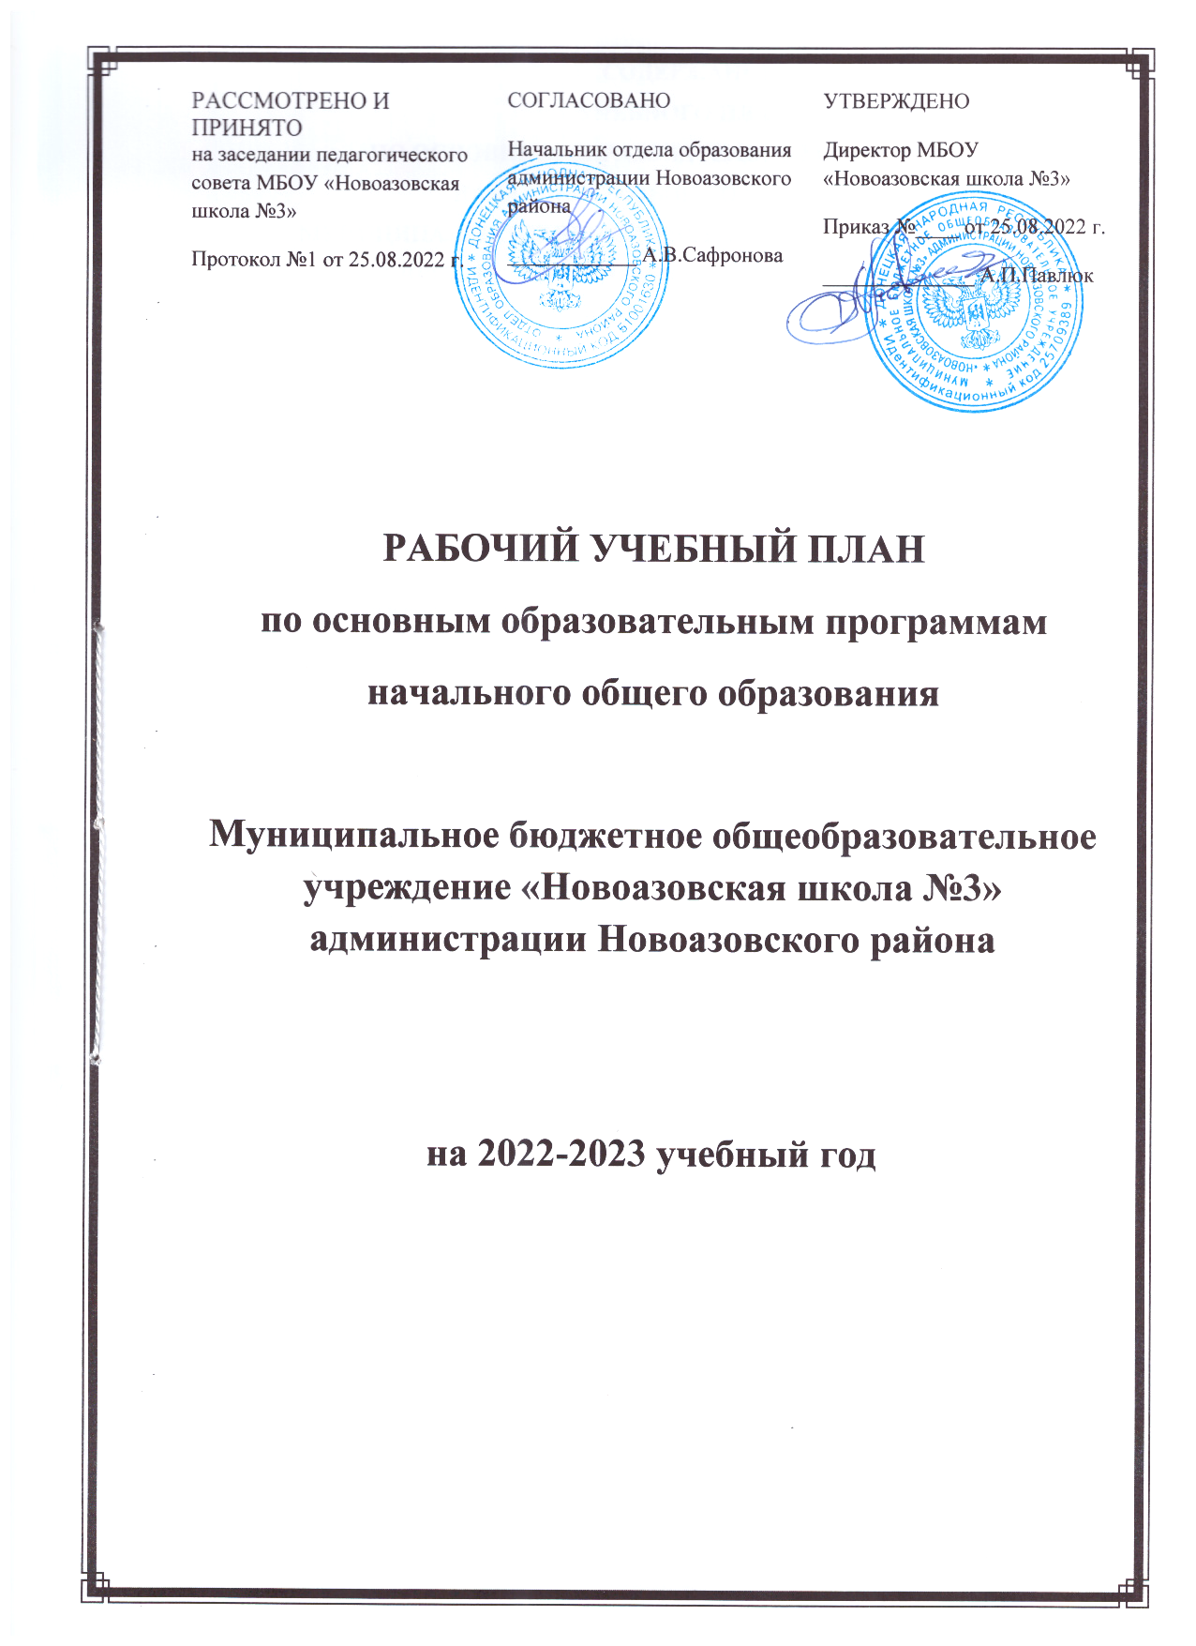
СОДЕРЖАНИЕ
УЧЕБНОГО ПЛАНА
ПО ОСНОВНЫМ ОБРАЗОВАТЕЛЬНЫМ ПРОГРАММАМ
НАЧАЛЬНОГО ОБЩЕГО ОБРАЗОВАНИЯ
МУНИЦИПАЛЬНОГО БЮДЖЕТНОГО ОБЩЕОБРАЗОВАТЕЛЬНОГО УЧРЕЖДЕНИЯ «НОВОАЗОВСКАЯ ШКОЛА №3»
АДМИНИСТРАЦИИ НОВОАЗОВСКОГО РАЙОНА

І. Учебный план по основным образовательным программам начального общего образования
  - Пояснительная записка к учебному плану
  - Структура учебного года.
  - Режим работы школы.
  - Характеристика учебного плана: особенности школьного компонента, описание предметного наполнения, характеристика учебных программ.
ІІ. Распределение предметов и часов учебного плана

ПОЯСНИТЕЛЬНАЯ ЗАПИСКА
Учебный план по основным образовательным программам начального общего образования (далее – Учебный план) является частью образовательной программы школы и направлен на достижение образовательных задач в соответствии с целями деятельности школы.
Учебный план является частью основных образовательных программ МБОУ «Новоазовская школа №3».
Учебный план по основным образовательным программам начального общего образования МБОУ «Новоазовская школа №3» на 2022-2023 учебный год для 1-4 классов составлен и разработан на основании нормативных документов:
- Закон Донецкой Народной Республики «Об образовании» (принят Постановлением Народного Совета 19 июня 2015 года, с изменениями, внесенными Законами от 04.03.2016 № Ш-ШС, от 03.08.2018 № 249-ШС от 12.06.2019 № 41-ПНС, от 18.10.2019 № 64-ПНС, от 13.12.2019 № 75-ПНС, от 06.03.2020 № 107-ПНС, от 27.03.2020 № 116-ПНС);
- Государственный образовательный стандарт начального общего образования, утвержденный приказом Министерства образования и науки Донецкой Народной Республики от 30.03.2022 г. № 21-НП, зарегистрированный в Министерстве юстиции Донецкой Народной Республики 05.04.2022 г., регистрационный № 5053 (далее – ГОС НОО);
- Приказ Министерства образования и науки Донецкой Народной Республики от 15.07.2022 г. № 571 «Об утверждении примерной основной образовательной программы начального общего образования»;
- Примерная основная образовательная программа начального общего образования (далее – ПООП НОО), утвержденная приказом Министерства образования и науки Донецкой Народной Республики от 15.07.2022 г. № 571;
- Приказ Министерства образования и науки Донецкой Народной Республики от 11.08.2022 г. № 704 «Об организации образовательной деятельности в организациях, Донецкой Народной Республики, реализующих основные образовательные программы начального общего, основного общего и среднего общего образования в 2022-2023 учебном году»;
- Приказ Министерства образования и науки Донецкой Народной Республики от 05.04.2022 г. № 239 «Об утверждении методических рекомендаций по реализации механизма освоения базовых блоков по всем учебным предметам для повторения в переводных классах в 2022-2023 учебном году»;
- Методические рекомендации по реализации механизма освоения базовых блоков по всем учебным предметам для повторения в переводных классах в 2022-2023 учебном году, утвержденные приказом Министерства образования и науки Донецкой Народной Республики от 05.04.2022 г. № 239;
- Приказ Министерства образования и науки Донецкой Народной Республики от 18.08.2016 г. № 844 «О внесении изменений в Нормативы наполняемости классов (групп) общеобразовательных организаций всех типов и форм собственности и порядка деления классов на группы при изучении отдельных учебных предметов», зарегистрированного в Министерстве юстиции Донецкой Народной Республики 30.08.2016, регистрационный № 1524.

МБОУ «Новоазовская школа №3» осуществляет реализацию основных образовательных программ по программам начального общего образования (нормативный срок освоения 4 года).
Учебный план по основным образовательным программам начального общего образования МБОУ «Новоазовская школа №3» на 2022-2023 учебный год для 1-4 классов составлен и разработан на основе Примерного недельного учебного плана начального общего образования для 5-дневной учебной недели с изучением родного языка (вариант 3 ПООП НОО).

СТРУКТУРА УЧЕБНОГО ГОДА
Дата начала учебного года – 01 сентября 2022 года;
дата окончания учебного года:
9 и 11 классы – 17 мая 2023 года;
1-8, 10 классы – 24 мая 2023 года.
Сроки и продолжительность каникул:
- осенние каникулы – с 29.10.2022 по 06.11.2022 (9 дней);
- зимние каникулы – с 30.12.2022 по 08.01.2023 (10 дней);
- весенние каникулы – с 18.03.2023 по 26.03.2023 (9 дней);
дополнительные каникулы для обучающихся 1 класса – с 18.02.2023 по 26.02.2023 (9 дней).
Продолжительность учебного года для обучающихся 1-4 классов – 34 недели.
Сроки и продолжительность учебных четвертей:
I четверть – с 01.09.2022 по 28.10.2022 (8,5 учебных недель);
II четверть – с 07.11.2022 по 29.12.2022 (7,5 учебных недель);
III четверть – с 09.01.2023 по 17.03.2023 (10 учебных недель);
IV четверть – с 27.03.2023 по 24.05.2023 (8 учебных недель).
Особенности организации учебного процесса
- Все классы обучаются в первую смену.
- Язык, на котором ведется обучение и воспитание в школе - русский, определен на основании письменных заявлений родителей (законных представителей) учащихся, а также уставом школы и Конституцией ДНР.

РЕЖИМ РАБОТЫ ШКОЛЫ
Школа работает в одну смену по пятидневной рабочей неделе. В МБОУ «Новоазовская школа №3» обеспечено выполнение Гигиенических нормативов и Санитарно-эпидемиологических требований, действующих в Донецкой Народной Республике, по предупреждению распространения новой коронавирусной инфекции (COVID-19), утвержденных приказом Министерства здравоохранения Донецкой Народной Республики 14.04.2020 г. № 755 (с изменениями), зарегистрированным в Министерстве юстиции Донецкой Народной Республики 15.04.2020, регистрационный номер № 3767; Инструкцией по осуществлению образовательного процесса в период действия режима повышенной готовности, в условиях сохранения риска распространения COVID-19, утвержденной приказом Министерства здравоохранения Донецкой Народной Республики от 01.09.2020 года №1896, зарегистрированной Министерством юстиции Донецкой Народной Республики 04.09.2020, регистрационный № 4031.
Расписание звонков для учащихся 1 класса
(урок – 35 минут)
Время начала занятий – 8.30
1 урок | 8.30 – 9.05 | Перерыв 30 минут  Посещение школьной столовой –  1 класс
2 урок | 9.35 – 10.10 | перерыв 20 минут
3 урок | 10.30 – 11.05 | перерыв 15 минут
4 урок | 11.20 – 11.55 | перерыв 15 минут
5 урок | 12.10 – 12.45 | перерыв 15 минут
6 урок | 13.00 – 13.35

Расписание звонков для учащихся 2 – 4 классов
(урок – 40 минут)
Время начала занятий – 8.30
1 урок | 8.30 – 9.10 | перерыв 20 минут
2 урок | 9.30 – 10.10 | перерыв 20 минут  Посещение школьной столовой  2 – 4 классы
3 урок | 10.30 – 11.10 | перерыв 20 минут
4 урок | 11.30 – 12.10 | перерыв 15 минут
5 урок | 12.25– 13.05 | перерыв 15 минут
6 урок | 13.20 – 14.00

Режим работы ГПД (группы продленного дня)
В школе организована работа 1 группы продленного дня.
Количество учащихся – 22.
Режим работы - с 11.50 до 17.50 без сна, обед – 13.30-14.00.

ХАРАКТЕРИСТИКА УЧЕБНОГО ПЛАНА
Учебный план для реализации основной образовательной программы начального общего образования:
- обеспечивает реализацию требований ГОС НОО, определяет общие рамки отбора учебного материала, формирования перечня результатов образования и организации образовательной деятельности;
- фиксирует общий объем нагрузки, максимальный объем аудиторной нагрузки обучающихся;
- определяет состав и структуру предметных областей, распределяет учебное время, отводимое на их освоение по классам и учебным предметам;
- определяет общие рамки принимаемых решений при отборе учебного материала, формировании перечня результатов образования и организации образовательной деятельности.
Количество часов учебных занятий можно определить после отбора содержания и составления тематического планирования.
Учебный план по основным образовательным программ начального общего образования состоит из трех частей: обязательной части, части, формируемой участниками образовательных отношений, внеурочной деятельности.
Обязательная часть учебного плана определяет состав учебных предметов обязательных предметных областей, которые должны быть реализованы, и учебное время, отводимое на их изучение по классам (годам) обучения.
- Обязательная предметная область «Русский язык и литературное чтение» включает обязательные учебные предметы «Русский язык» и «Литературное чтение». Обязательная часть учебного предмета «Русский язык» составляет 5 часов в неделю, «Литературное чтение» – 3 часа в неделю.
- Обязательная предметная область «Родной язык и литературное чтение на родном языке» включает обязательные учебные предметы «Родной язык (русский)» и «Литературное чтение на родном (русском) языке», на изучение которых вариантами 3 и 4 примерных учебных планов предусмотрено в 1-3 классах по 2 часа в неделю суммарно, в 4 классе – 1 час в неделю. Изучение родного языка и родной литературы из числа языков народов Донецкой Народной Республики, Российской Федерации осуществляется при наличии возможностей общеобразовательной организации, по заявлению родителей (законных представителей) несовершеннолетних обучающихся.
- Обязательная предметная область «Иностранный язык» включает обязательный предмет «Иностранный язык» во 2-4 классах в объеме 2 часа в неделю в каждом классе.
- Обязательная предметная область «Математика и информатика» представлена обязательным учебным предметом «Математика» в 1-4 классах по 4 часа в неделю.
- Обязательная предметная область «Технология» представлена обязательным учебным предметом «Технология» (по 1 часу в неделю в 1-4 классах).
- Интегрированный учебный предмет «Окружающий мир» в 1-4 классах изучается как обязательный в объеме 2 часа в неделю. В его содержание дополнительно введены развивающие модули и разделы социально-гуманитарной направленности, элементы основ жизнедеятельности.
- Комплексный учебный курс «Основы религиозных культур и светской этики» (далее - ОРКСЭ) реализуется как обязательный в объеме 1 часа в неделю в 4-х классах.
- В обязательную предметную область «Искусство» входят обязательные учебные предметы «Изобразительное искусство» и «Музыка», на изучение каждого из которых отводится в 1-4 классах по 1 часу в неделю.
- Обязательный учебный предмет «Физическая культура» изучается в 1-4 классах в объеме 2 часа в неделю за счет часов обязательной части учебного плана и 1 час в неделю выделяется за счет часов обязательной части внеурочной деятельности.
Расписание учебных занятий составляется с учётом дневной и недельной динамики умственной работоспособности обучающихся и шкалы трудности учебных предметов. Образовательная недельная нагрузка распределяется равномерно в течение учебной недели, при этом объём максимально допустимой нагрузки в течение дня должен соответствовать Санитарно-эпидемиологическим правилам.
Урочная деятельность направлена на достижение обучающимися планируемых результатов освоения программы начального общего образования с учётом обязательных для изучения учебных предметов.
На уровне начального общего образования на внеурочную деятельность отводится по 3 часа в неделю в каждом классе.
Обязательная часть внеурочной деятельности:
- Для 1-4 классов третий час по физической культуре выделяется за счет часов обязательной внеурочной деятельности.
- За счет часов обязательной внеурочной деятельности вводится учебный предмет «Информатика» в 3-4 классах по 1 часу в неделю.
Внеурочная деятельность по направлению развития личности (в том числе, внеурочные курсы по выбору образовательной организации):
1 класс:
«Разговоры о важном» (1 час)
«Творим свое здоровье» (1 час).
2 класс:
«Разговоры о важном» (1 час)
«Творим свое здоровье» (1 час).
3 класс:
«Разговоры о важном» (1 час)
4 класс:
«Разговоры о важном» (1 час)
Количество учебных занятий за 4 лет не может составлять менее 2954 академических часов и более 3190 академических часов.
Продолжительность каникул в течение учебного года составляет не менее 30 календарных дней, летом – не менее 8 недель. Для обучающихся в 1 классе устанавливаются в течение года дополнительные недельные каникулы.
Продолжительность учебного года при получении начального общего образования составляет 34 недели, в 1 классе – 33 недели.
 | 1  класс | 2  класс | 3  класс | 4  класс | Σ
Обязательная часть | 21 | 23 | 23 | 23 | 90
Часть, формируемая участниками образовательных отношений |  | 0 | 0 | 0 | 0
Учебные недели | 33 | 34 | 34 | 34 | 135
Максимально допустимая недельная нагрузка | 21 | 23 | 23 | 23 | 90
Фактическая учебная нагрузка в МБОУ «Новоазовская школа №3» | 21 | 23 | 23 | 23 | 90
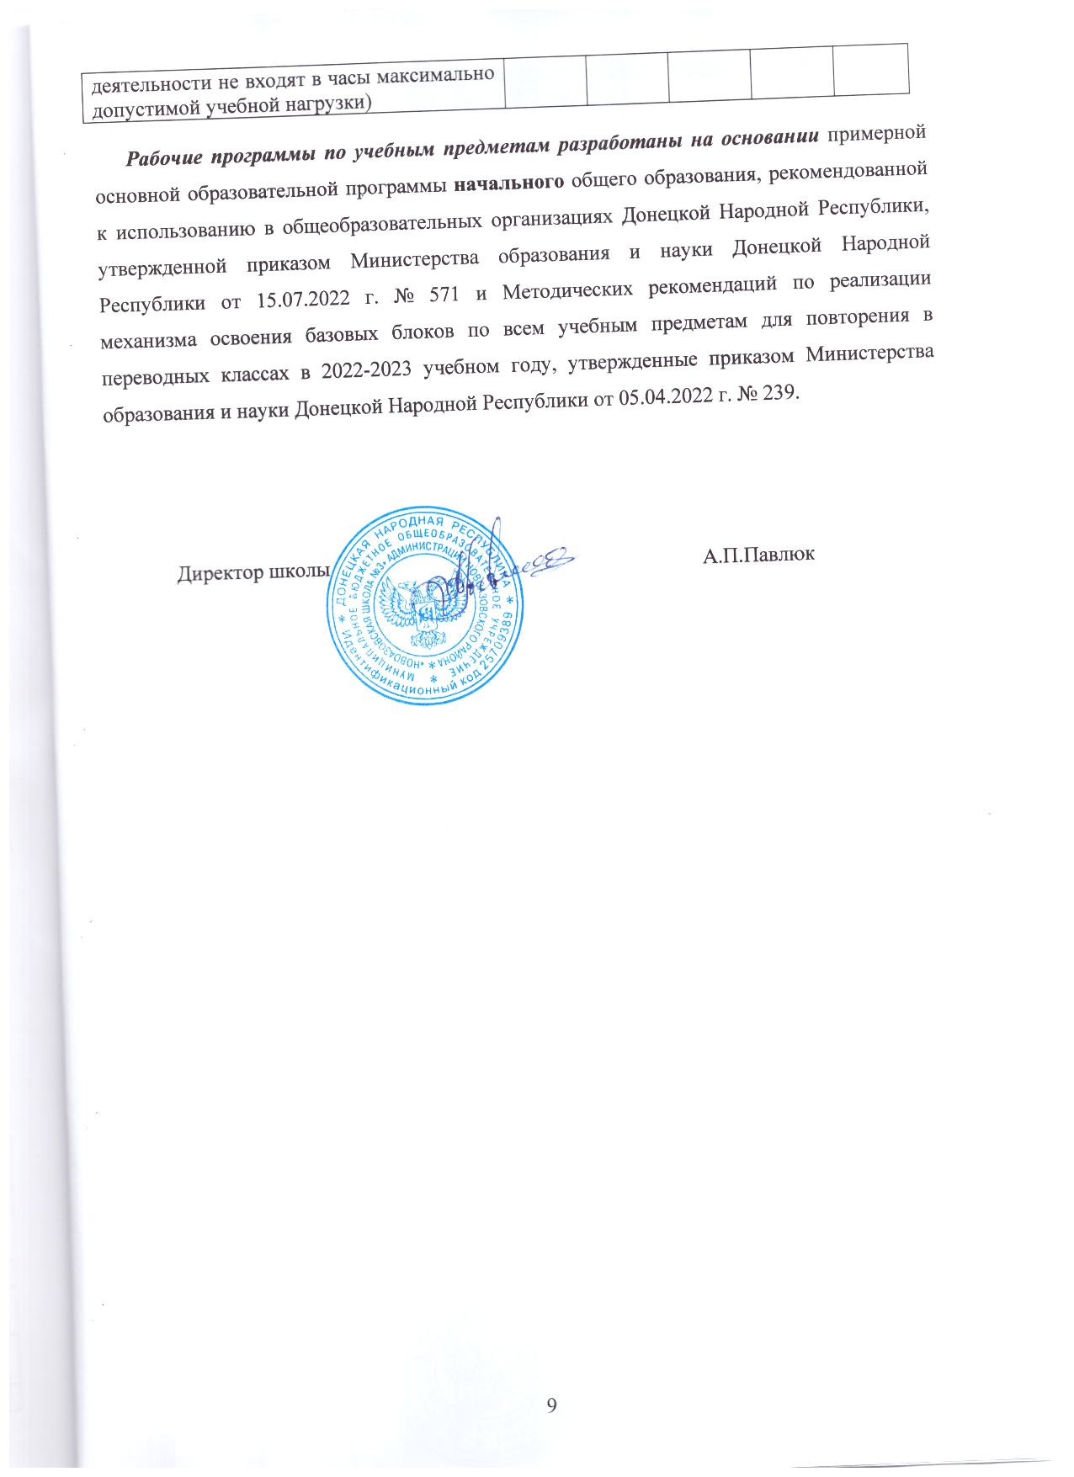
УЧЕБНЫЙ ПЛАН НАЧАЛЬНОГО ОБЩЕГО ОБРАЗОВАНИЯ
